七年级上学期历史期中真题分类汇编
第三单元秦汉时期：统一多民族国家的建立与巩固
精选高频考题25题·非选择题
姓名：_________ 班级：_________ 学号：_________
一、综合题
1．秦始皇是中国历史上伟大的政治家、军事家，对中国的统一作出了巨大的贡献。阅读下列材料，回答问题。
材料一：
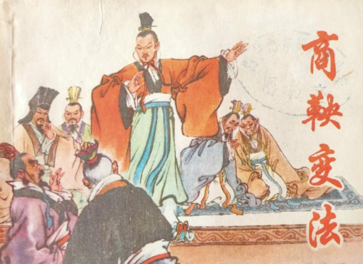 | 秦王嬴政用人，不分籍贯和出身。如李斯原是楚国小吏，尉缭原是魏国布衣，都得到重用。嬴政很欣赏韩非的学说，为得到这一人才，下令攻韩，迫使韩王将韩非送往秦国。  ——摘编自《中国历史》七年级上册
材料二：秦始皇“分天下以为三十六郡”，秦王朝政区范围的确定，为后来中华帝国版图的主体部分确定了一个大模样。……这种地方行政管理方式，也为后来两千年的行政定式，确定了基本格局。——摘编自王子今《秦统一局面的再认识》
材料三：
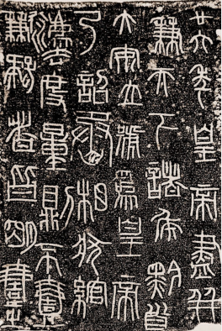 | 图为秦朝十六斤铜权铭文拓片，其铭文为：“廿六年，皇帝尽并兼天下诸侯，黔首大安，立号为皇帝，乃诏丞相（隗）状、（王）绾：法度量则不壹，歉疑者皆明壹之。” | 皇帝之功，勤劳本事。……器械一量，同书文字。六合之内，皇帝之土。……功盖五帝，泽及牛马。  ——摘编自［秦］李斯等《琅琊台刻石-始皇颂诗》
材料四：我说秦始皇是中国封建统治阶级中的一个杰出人物，不是因为他是一个王朝的创立者，而是因为他不自觉地顺应了中国历史发展的方向，充当了中国新兴地主阶级开辟道路的先锋，在中国历史上，消灭了封建领主制，开创了一个中央集权的封建专制主义的新的历史时代。
——历史学家翦伯赞
（1）根据材料一，分析秦能灭六国、实现统一的原因。
（2）根据材料二并结合所学知识，指出秦统一后推行的地方行政制度，并分析其历史影响。
（3）材料三为两种不同类型的史料，请提取其中可以相互印证的历史信息。
（4）根据材料四回答，翦伯赞是怎样评价秦始皇的？他如此评价的主要依据有哪些？
2．秦朝，它在刀光剑影中诞生，在大刀阔斧中行进，在农民战争的硝烟中灭亡。虽短暂但在中国历史上留下了不可磨灭的印记。某校七年级历史兴趣小组以“大秦帝国”为主题进行了一次探究活动，请你参与完成。
任务一【统一篇——地图识史】
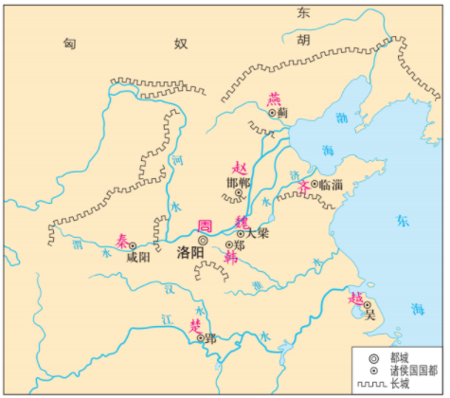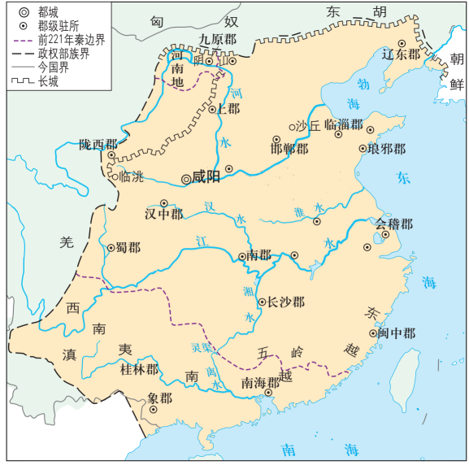
图1 战国形势图 图2 秦朝形势图
（1）观察图一、图二，疆域和政治版图的变化有何历史意义？
任务二【统治篇——图片识史】
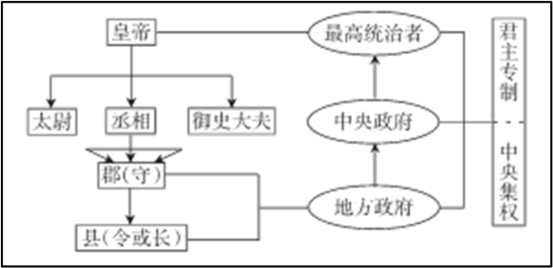
图3
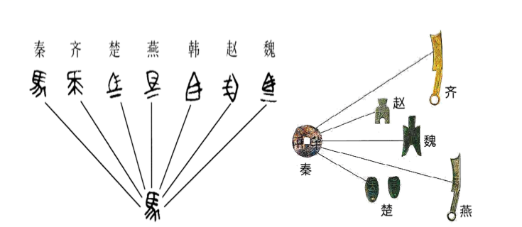
图4图5
（2）从图3可以看出秦朝在地方上实行什么制度?这一制度有何深远影响?
（3）图4和图5分别反映了秦朝实行了怎样的统一措施?简述图4措施的作用。
任务三【灭亡篇——探究识史】
秦朝作为我国第一个统一王朝，其实力自是不容人去质疑。尽管实力强盛，但秦朝在历史上驻足的时间比起其他朝代来讲却是少得惊人。为什么这样一个强大到让六国屈膝的大国，让整个华夏大陆都跪拜的帝国在经过了短暂的辉煌之后却草草地被义军给收了场呢？其原因需要我们从政治、经济等多方面进行仔细的分析与探究。
（4）据材料结合所学知识从政治、经济的角度分析秦朝灭亡的原因。

3．阅读材料，回答问题。
材料一：
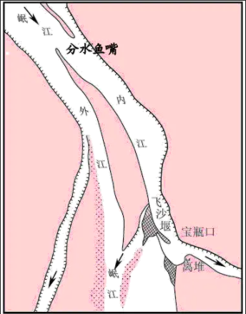
（1）根据材料一，写出如上图所示的水利工程的名称。这个水利工程是由谁领导修建的？
材料二：“冉耕字伯牛”“司马耕字子牛。”
——司马迁《史记•仲尼弟子传》
（2）材料二人名中蕴含了丰富的时代信息，据此你可以推测春秋时期农业生产领域出现了什么新现象？
材料三：汉文帝令地方官吏务必促使人民回归农业生产，各郡国要劝民进行农桑生产，对劝农成绩差者予以处罚；借贷种子，口粮给贫民，对其中确有困难而不能按期偿还的贫民，赦免还贷，遇到了自然灾害则开仓放粮以赈济灾民。
（3）根据材料三，概括汉文帝治国理政的措施。（任意两点即可）
（4）综合上述材料，请你说一条影响古代农业发展的因素。
4．阅读材料，完成下列要求。
材料一 相传，尧年老的时候，征求各部落首领的意见，推举舜做他的继承人，舜年老时，采取同样的办法把位置给治水有功的禹。
材料二 周灭了商，席卷整个中国北方……靠当时用马车传递的原始通讯方式不可能直接管辖这样大的区……周王授权给一大批诸侯，这些诸侯大部分是国王的后裔和亲戚，但其中也包括一些承认周宗主权，与国王没有血缘关系的国王亲信和地方贵族。
材料三 一法度衡石丈尺，车同轨，书同文字。
——摘自《史记·秦始皇本纪》
（1）根据材料一，指出舜和禹当上部落首领所涉及的制度。
（2）根据材料二并结合所学知识，概括归纳西周的政治制度在当时所起到的作用。
（3）概括材料三中包含了秦始皇巩固统一的哪些措施？并结合所学知识，这些措施对国家的发展有什么重要意义？
5．根据材料，结合所学知识，探究问题。
材料一：据估计，当时全国人口约2000万，秦始皇北筑长城征调四十万，南戍五岭又五十余万，修建阿房宫、骊山陵又七十余万，加上修驰道等其他徭役，每年征调服役的不下三百万。
材料二：公元前209年夏，有900多个农民被征发去渔阳戍守长城。他们走到大泽乡时，遇上大雨，道路泥泞，无法前行，不能按期到达。按照秦法，戍守误期要被处死。他们当中的领队人．．．．．．杀死了押队的军官．．．．．．举起反抗的旗帜。
材料三：秦朝是由战国后期的秦国发展起来的中国历史上第一个大一统王朝，国祚共十四年。遥想当年“秦王扫六合”是何等的威风，可短短历经二世十几年即亡．．．．．．
（1）根据材料一和所学知识，概括秦亡的原因？它表现在哪些方面？
（2）材料二中的“领队人”是谁？有人说：“如果他们没有遇到大雨，就不会爆发大规模的农民起义。”对此你怎么看？
（3）材料三中秦朝灭亡于哪一年？“遥想当年‘秦王扫六合’是何等的威风，
可短短历经二世十几年即亡。”对此，你有何感想？
6．中国是一个文明古国，曾在许多领域处于世界前列，为人类文明做出了重大贡献。
【政治篇】
材料一 经过一番辛苦打造，由王室宗亲建立的诸侯国对周王室的向心力大大加强，同时也建立起一种类似后来的中央与地方的关系。
——《细讲中国历史丛书西周史》
材料二 天下之事无小大皆决于上。上至以衡石量书，日夜有呈，不中呈不得休息。
——《史记秦始皇本纪》
材料三 欲天下之治安，莫若众建诸侯而少其力，力少则易使以义，国小则亡邪心。
——贾谊《治安策》
【经济篇】
材料四 田畴异亩，车涂异轨，律令异法，衣冠异制，言语异声，文字异形。
——《说文解字》
【思想篇】
材料五 教育部就11位全国政协委员提出“关于以孔子诞辰日为‘中华教师节’的提案”作出积极答复：提案“……具有积极意义”。
——《光明日报》“一件让人欣慰的事”
（1）据材料一，西周在政治上推行了什么制度？这种制度的实行有何积极作用？
（2）据材料二，指出秦朝的政治制度有何特点？
（3）据材料三，汉武帝采取的什么措施体现了这一主张？
（4）为了解决材料四中的问题，秦朝采取了哪些措施？
（5）如果由你写这个提案，请列举出你认为以孔子诞辰日为“中华教师节”的理由。（至少写出2条理由）
7．秦朝是我国历史上第一个统一的多民族的封建国家，在我国历史上占有重要地位。
材料一 秦皇扫六合，虎视何雄哉。挥剑决浮云，诸侯尽西来。
——李白《古风》
材料二 《秦始皇巩固统一的措施》示意图。
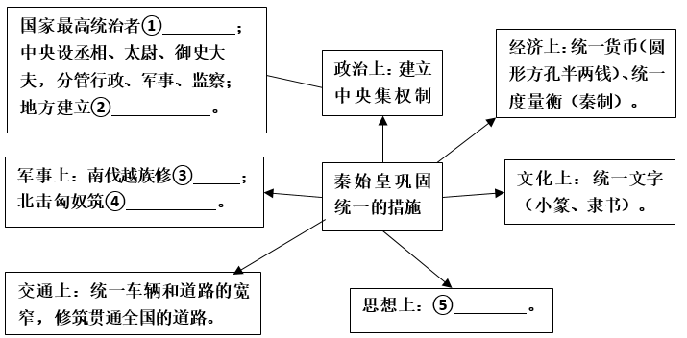
（1）材料一描述了秦王灭六国、统一全国的气势。请写出秦灭六国的一项条件。
（2）材料二示意图中①②③④⑤分别填什么，请在答题卡对应位置完成。
（3）材料二《秦始皇巩固统一的措施》中哪些措施加速了秦朝的灭亡？举一例即可。并结合所学知识，谈谈这一系列措施对国家的发展有何进步作用。
8．制度自信不是自视清高、自我满足，更不是裹足不前、固步自封，而是要把坚定制度自信和不断改革创新统一起来。阅读下列材料，回答问题。
材料一 “大道之行也，天下为公，选贤与能，讲信修睦……是为大同。今大道既隐，天下为家，各亲其亲，各子其子，货力为己……是谓小康。”
——《礼记·礼运》
材料二 昔武王克商，光有天下，其兄弟之国者十有五人，姬姓之国者四十人，皆举亲也。
——《左传》
材料三 周王室的亲戚一旦取得了他们的土地，立刻互相疏远和进行战争，而天子则无力阻止他们。……秦始皇把全国分成36郡，每个郡又分成数目不等的县。所有这些（那县）官员都由中央任命，并接受固定的俸禄，他们的职位不是世袭的，随时可以罢免。……此后，这个制度成了后世王朝的典范。
——崔瑞德、鲁惟一《剑桥中国秦汉史》
（1）根据材料一并结合所学回答，最能体现“选贤与能”的制度是什么？该制度在什么时候发生了改变？这意味着我国政治制度发生了怎样的变化？
（2）材料二反映了中国古代的哪一政治制度？该制度有什么积极影响和消极影响？
（3）指出材料三中秦始皇实施的地方行政制度名称，并根据材料概括该制度的优势（不得照抄材料原文）。
9．阅读材料，完成下列要求。
材料一：秦朝的政治建制示意图
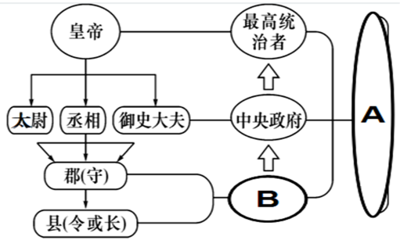
材料二：
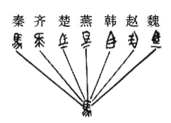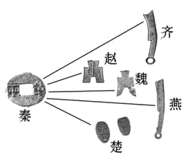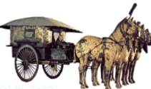
图1 图2 图3
材料三：历史学家翦伯赞认为：在我看来，秦始皇是中国封建统治阶级中的一个杰出人物。我说秦始皇是中国封建统治阶级中的一个杰出人物，不是因为他是一个王朝的创立者，而是因为他不自觉地顺应了中国历史发展的方向，充当了中国新兴地主阶级开辟道路的先锋，在中国历史上，消灭了封建领主制，开创了一个中央集权的封建专制主义的新的历史时代。
——摘编自翦伯赞《中国史纲要》
（1）根据材料一图示，请分别回答A、B两处秦朝创立的政治制度名称。
（2）根据材料二概括图1、图2、图3分别反映的秦始皇巩固统一的的措施。
（3）根据材料三指出翦伯赞对秦始皇的评价及其评价的主要依据。
（4）请你谈谈正确地评价历史人物的方法。
10．阅读下列材料，回答问题。
材料一：汉兴，接秦之弊，自天子不能具钧驷（四匹毛色相同的马），而将相或乘牛车，齐民无藏盖。
——《史记·平准书》
材料二：……他（文帝）在位期间，宫室苑囿，车骑服御，都无所增益。史载文帝为了节省黄金百斤而罢建露台。……文帝废除了汉律中沿用秦律而来的收孥相坐律令，缩小了农民奴隶化的范围。此后数年中，又诏除诽谤谣言法，令列侯、吏二千石无得擅征捕，废除肉刑。
——白寿彝《中国通史》
材料三：（二年九月）昭曰：“农，天下之大本也，民所恃以生也；而民不务本而事末，
故生不遂。朕忧其然，故今兹率群臣农以劝之；其赐天下民今年田租之半。”
——《汉书》卷四《文帝纪》
材料四：文景时期“与民休息”的政策促进了社会经济迅速上升。……人民大众的辛勤劳动，大大增强了西汉的国力，为西汉鼎盛局面的到来奠定了基础。
——白寿彝《中国通史》
（1）材料一反映的是什么时候的什么景象？这一景象出现的原因是什么？
（2）根据材料三概括汉文帝诏书中的对农业的态度。
（3）根据材料二、三，并结合所学知识概括文帝和景帝时期采取了什么统治措施？
（4）根据材料四，指出文景时期国力提升的原因。
（5）综合上述材料，给我们什么样的启示？
11．阅读材料，完成下列要求。
材料一
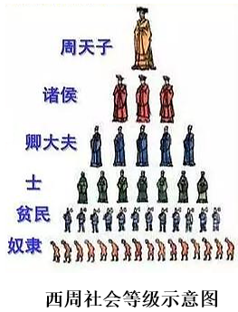
材料二 商鞅合并小都、小乡、小邑、小聚为县，设置县令、县丞，共三十一个县，由国君直接委派官吏治理；努力从事农业生产，耕耘纺织；送交粮食布帛多者，免除本人徭役……变法五年后，国家富强起来。
——摘自《史记·商君列传》
材料三 他（秦始皇）废除了所有的封建国家和王国，将广阔的国土划分为若干行政区，每一行政区都配备了一批由中央政府任命，并向中央政府负责的官员。
——摘自斯塔夫里阿诺斯《全球通史》
（1）根据材料一，简述西周实行的政治制度。
（2）根据材料二并结合所学知识，概括商鞅变法的主要内容，并简析商鞅变法与秦统一的关系。
（3）根据材料三并结合所学知识，简述秦朝在地方行政区采取的管理制度及产生的影响。
12．历史是发展进步的，初一年级（2）班历史兴趣小组以“推动历史进步”为主题展开了项目化学习，请你一起参与并完成任务。
任务一【生产工具的改进】
材料一：
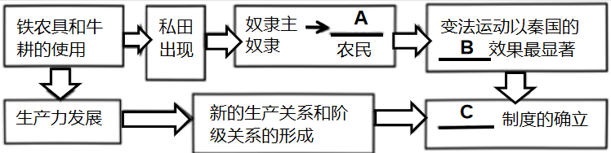
（1）根据材料一完成思维导图中A．B．C缺失的部分，并指出推动社会进步的根本原因。
任务二【制度创新】
材料二：
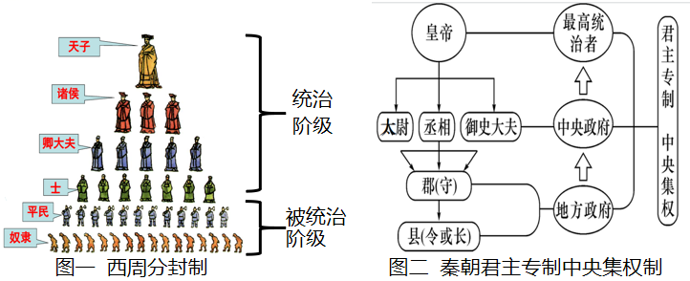
（2）依据材料二并结合所学知识，概括我国古代政治制度的发展趋势。
任务三【思想碰撞】
材料三：
若使天下兼相爱，国与国不相攻，家与家不相乱，盗贼无有，君臣父子皆能孝慈，若此则天下治。 | 贯莫如厚而信，使名利之;罚莫如重而必，使民畏之，法莫如一而固，使民知之。 | 为政以德，譬如北辰，居其所而众星共之。 | 为政以德，譬如北辰，居其所而，众星共之。
A | B | C | D
（3）材料三中的观点分别属于哪一派？指出这些学派之间辩论的焦点？
任务四【杰出的历史人物】
（4）杰出的历史人物对社会的发展起着推动作用，以“杰出历史人物推动社会进步——秦始皇”为例写一篇150字左右的小短文。（要求：有标题，内容详实，结构完整）
13．阅读下列材料，并回答问题。
材料一：
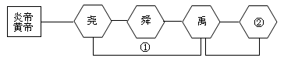
材料二：“封建亲戚，以藩屏周”
——《春秋左氏传》
材料三：王初并天下，自以为德兼三皇，功过五帝，乃更号曰“皇帝”，命为制……于是分天下为三十六郡；郡置守、尉、监。
——李贽《史纲评要》
（1）材料一中①是什么制度？②应该是谁？
（2）材料二反映了什么制度？这一制度在哪一时期盛行？
（3）材料三反映了秦朝统一六国后建立了什么新的制度？该制度对后世有何影响？
材料四：战争，自从它登上历史舞台的那一天起，便同人类数千年阶级社会的发展史如影随形，既扮演过阻碍社会进步、吞噬千百万人生命、耗费大量物质财富的角色，又起过促进社会发展、为新社会“助产接生”的作用。
结合以下材料和所学知识，回答下列问题：
【连环画战争】
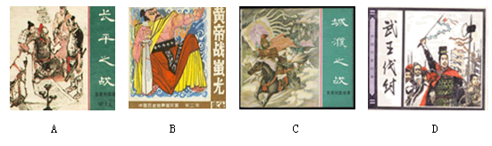
长平之战 黄帝战蚩尤 城濮之战 武王伐纣
（4）按照历史事件发生的先后顺序排列上述图片（字母）。
（5）图B反映的是我国古代史上的哪一战役？（请写出战役的名称）
材料五：学会用火，对于原始人类而言是生存能力上的极大提高。同样原始农业的兴起和发展是人类社会进步的重要标志。
（6）学会用火的意义？山顶洞人的用火情况？
（7）原始农业在我国形成什么格局？原始农业兴起和发展的重要标志？
14．改革是推动历史发展的重要动力，一个国家、一个民族要发展，就要不断改革创新，与时俱进。秦始皇和汉武帝是对我国历史发展产生重要影响的两位皇帝，他们在我国历史上作出重要贡献，但也留下了不少过失。
材料一：据《史记•商君列传》记载，商鞅合并小都、小乡、小邑、小聚为县，设置县令、县丞，共三十一个县，由国君直接委派官员治理。
（1）材料一反映的是什么历史事件？反映的变法内容？
（2）公元前350年，秦国平民张三，因斩一敌国甲士，获爵一级，田一倾，宅九亩。张三这是因为哪一项改革措施而获田产的？
（3）这场变法取得什么成效（意义）？
材料二：历代大一统王朝需要做到“车同轨，书同文，行同伦，地同域，量同衡，币同形。”等条件，甚至是以同一种思想，同一种声音说话。
（4）为了加强统治，秦始皇在政治上创立什么制度？汉武帝为了削弱侯国势力，实现政治上的大一统接受谁的建议采取了什么措施？
（5）秦皇、汉武为了促进经济的发展，都实行“币同形”，各自统一使用的是什么货币？
（6）针对北方少数民族“匈奴”威胁，秦始皇、汉武帝各自派谁北击匈奴？
（7）秦始皇的过失在于他实行暴政，结果导致农民起义爆发。我国历史上第一次大规模的农民起义是什么？该场农民起义的领导者是（两个人必须全写出来）？
（8）对待儒家秦始皇“坑儒”汉武帝“尊儒”，汉武帝接受谁的建议“尊儒”？
15．材料一：及秦孝公用商君，坏井田，开阡陌，急耕战之赏，……倾邻国而雄诸侯。……至于始皇，遂并天下。
材料二：秦朝的政治建制示意图
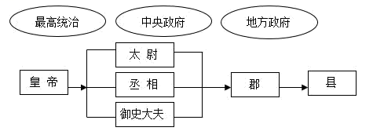
材料三：
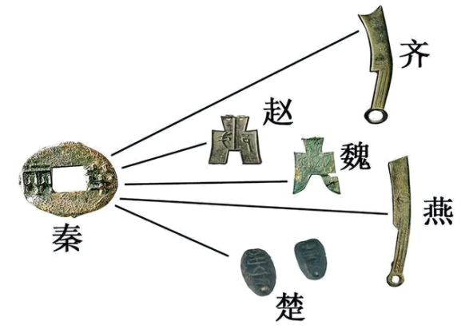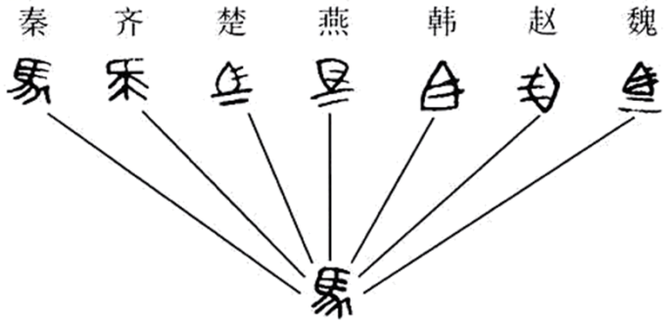
（1）材料一中的“商君”指谁？据材料归纳“商君”改革的一项措施？
（2）结合所学知识，分析“商君”推行的这些措施对秦国产生怎样的影响？
（3）依据材料二，指出秦朝创立的政治制度的名称是什么？秦在地方上推行什么制度？
（4）根据材料三中的两幅图片，分别反映了秦始皇采取的什么措施？这些措施有什么共同的作用？

16．商鞅的变法为秦统一全国奠定了基础。秦的统一，建立了一个统一的多民族的封建国家，对后世产生了深远的影响。阅读相关内容，回答问题。
材料一：商鞅变法的内容
政治 | 确立县制，由国君直接派官吏治理
政治 | 废除贵族的世袭特权
政治 | 改革户籍制度，加强对人民的管理
政治 | 严明法度，禁止私斗
经济 | 废除井田制，允许土地自由买卖
经济 | 鼓励耕织，生产粮食、布帛多的人可免除徭役
经济 | 统一度量衡
军事 | 奖励军功，对有军功者授予爵位并赏赐土地
（1）根据上述材料回答，假如你是生活在商鞅变法时期秦国的一位新兴封建地主，你会对法令中的哪项措施表示欢迎？
（2）根据上述材料，商鞅变法确立的中央对地方管理的措施是什么？
（3）下面两种对商鞅变法的评价都不全面，你认为评价变法成功与否的基本方法是什么？
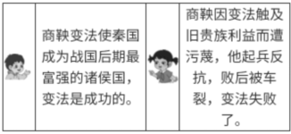
材料二：公元前221年秦灭六国，完成统一，创立了一整套封建专制主义的中央集权制度，并采取了一系列巩固统一的措施。
（4）结合所学知识，在下列所列秦朝采取的措施中，任选一例谈谈秦朝采取的措施对国家发展产生的影响。（要求：先写出所选措施的序号，再说明措施的具体内容，后分析措施对国家发展产生的影响。）
①秦建立专制主义中央集权制度②秦统一文字③统一货币④统一度量衡
17．我国历史悠久、疆域辽阔，对于如何管理国家、如何解决中央与地方的关系，是历代帝王都很重视的一个问题。阅读下列材料
材料一：
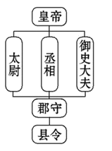
（1）材料一反映的是哪一朝代的政治制度。其中负责辅佐皇帝掌管行政的大臣是什么？
材料二：
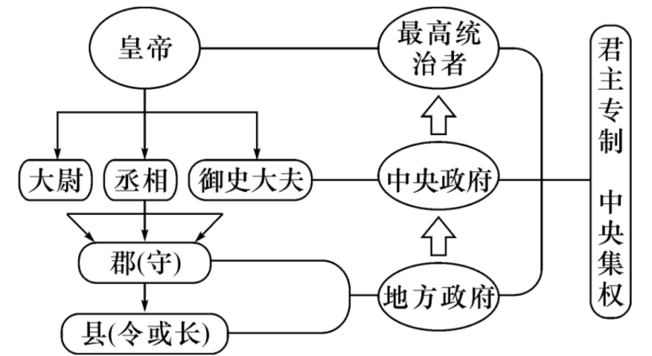
秦朝政治建制示意图
（2）根据材料二，指出秦朝在地方上推行什么制度？结合所学知识，
指出地方政府的郡守、县令（或县长）如何产生？
材料三：中国古代各地联系不像现代这么方便，不同地方，文字差异很大……如果文字不统一，下的圣旨到偏僻的地方也看不懂，所以统一文字便成了当务之急。……秦始皇颁布了“书同文”……
（3）根据材料三，指出秦初“书同文”前的社会状况。结合所学知识，指出秦朝“书同文”使用的文字。
材料四：“一法度衡石丈尺。车同轨。书同文字。”
——《史记•秦始皇本纪》
（4）材料四反映了秦始皇采取的什么措施？综合上述材料并结合所学知识，归纳秦朝对中国历史发展做出的贡献。

18．杰出历史人物在历史发展中对社会进步发挥了重要作用。阅读下列材料，回答问题。
材料一：夫商君为孝公平权衡、正度量、调轻重决裂阡陌教民耕战。是以兵动而地广，兵休而国富故秦无敌于天下。
——《战国策•秦策》
（1）材料一中商鞅“教民耕战”的具体措施有哪些？并结合所学知识回答商鞅变法的作用是什么？
材料二：孔子他提出“仁者爱人”“己所不欲，勿施于人”“己欲立而立人，己欲达而达人”。面对当时社会的动荡，孔子在政治上推崇西周的制度，主张以德治国，要求统治者爱惜民力，体察民意。孔子不仅是大思想家，而且还是大教育家。
——摘编自部编版《义务教育教科书中国历史七年级上册》
（2）根据材料二，概括孔子的政治主张有哪些？并归纳指出孔子的核心思想是什么？
材料三：毛泽东说：“刘邦是在封建时代被历史学家称为，豁达大度，从谏如流的英雄人物。刘邦同项羽打了好几年仗，结果刘邦胜了，项羽败了，不是偶然的。”“能够打败项羽，是因为刘邦和贵族出身的项羽不同，比较熟悉社会生活，了解人民心理。”“汉高祖刘邦比西楚霸王项羽强，他得天下一因决策对头，二因用人得当。”
（3）根据材料三回答，毛泽东认为刘邦取胜的原因有哪些？
19．材料一：秦始皇统一六国后，对地方的管理机制逐步完善。实施由中央垂直管理地方、地方官员由皇帝直接任免的流官任期制。
材料二：公元前209年他们走到大泽乡，两位头领号召大家说，我们因雨误期，即使去戍边，大多数人也会去死。“且壮士不死即已，死即举大名尔，王侯将相宁有种乎。”
——《上下五千年》
材料三：秦的赋税很重，农民要将收获的三分之二上缴国家。秦朝的刑法残酷，人民动不动要受到严刑峻法的处治。
以上内容仅为本文档的试下载部分，为可阅读页数的一半内容。如要下载或阅读全文，请访问：https://d.book118.com/217065162024006044

